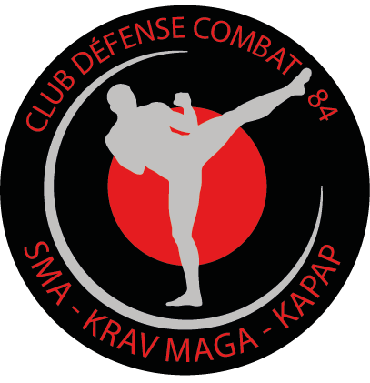
Club Défense Combat 84

BULLETIN D'INSCRIPTION 2025-2026
Grégory : 06 52 67 07 65 – Chris : 06 79 37 54 04
secretariat.clubdefensecombat84@gmail.com
clubdefensecombat84@gmail.com
Facebook : clubdefensecombat / Site : www.clubdefensecombat84.com
Instagram : club_defense_combat_84
(Merci d’écrire en majuscule)

Nom : Prénom :
Date de naissance : Lieu de naissance :
Adresse actuelle :

Pour les mineurs - Nom-prénom des deux Parents :
Nom – prénom : Nom – Prénom :

Tél. domicile : Portable :
Profession :
Courriel :

Adolescents (à partir de 13 ans) - Adultes : Cotisation 225 euros (+ 77 euros Licences avec assurances) = 310 EUROS annuel.

Enfants (à partir de 8 ans) : Cotisation 145 euros (+ 72 euros licences avec assurance) = 217 EUROS annuel.

Possibilité de paiement en 4 fois (Chèque à l’ordre : CLUB DEFENSE COMBAT 84)
Tarif famille à voir les responsables du club

Horaires Adolescents - adultes :
- Mardi de 19h30 à 21h00 Av. R. Char – Complexe Sportif - 84210 PERNES LES FONTA.
- Jeudi de 19h30 à 21h00 Av. R. Char – Complexe Sportif - 84210 PERNES LES FONTA.
- Samedi de 10h30 à 12h00 590 chemin de Sainte-Hilaire – 84170 MONTEUX

Adultes Avancés (A partir 1er Dan ou Degré) :
- Mardi de 18h15 à 19h15 Dojo Gymnase du Thor (Collège) – 84250 LE THOR
- Vendredi de 19h40 à 21h00 Gymnase Ecole Mourna – 84800 L’ISLE S/ LA SORGUE

Horaires Enfants (à partir de 8 ans) :
- Mardi de 17h15 à 18h15 Dojo Gymnase du Thor (Collège) – 84250 LE THOR
- Vendredi de 18h30 à 19h30 Gymnase Ecole Mourna – 84800 L’ISLE S/ LA SORGUE

Fait à le

Signature (précédée de la mention « Lu et approuvé ») :

LISTE DU MATERIEL NECESSAIRES POUR L'ENTRAINEMENT

Adultes :

- Pantalon Kimono noir ou short.
- T-shirt du club.
- Coquille (obligatoire).
- Protège dents (obligatoire).
- Gants type boxe taille 12 minimum (obligatoire).
- Gants type MMA.
- Bouteille d'eau.
- Protèges tibias.

Enfants :

- Pantalon Kimono noir ou short.
- T-shirt club.
- Coquille (obligatoire).
- Protège dents (obligatoire).
- Casque (Fortement conseillé).
- Gants type boxe (obligatoire).
- Bouteille d'eau.
- Protèges tibias.

- Femmes et jeunes filles : Protection poitrine et protection génitale conseillée.

Correspondance des tailles des gants : - 50 kg 8 oz / - 70 kg 10 oz / - 80 kg 12 oz / + 80 kg 14 oz / par mesure de sécurité, il est vivement recommandé de prendre 1 taille au-dessus de sa taille normale.

LISTE DES DOCUMENTS A FOURNIR POUR L'ENTRAINEMENT

- Formulaire d'inscription (Merci d’écrire de manière lisible).
- Certificat médical de moins de 1 an mentionnant « pas de contre-indication à la pratique du self-défense et des sports de combats ».
- 1 photo d'identité récentes pour les nouveaux inscrits.

